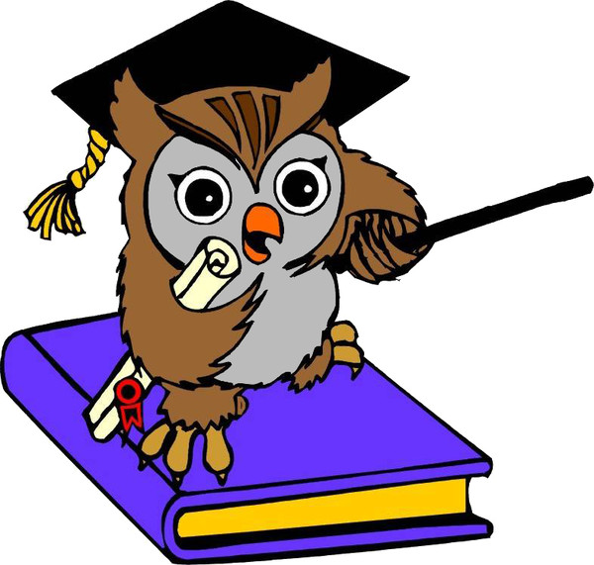

Уважаемые участники викторины!
Прежде, чем отправить нам свои ответы, проверьте, подписана ли Ваша работа. Не забудьте указать Вашу фамилию и имя в родительном падеже, а также школу, класс, почтовый и электронный адрес школы. Работы, не содержащие полную информацию об участнике, не могут претендовать на призовые места.

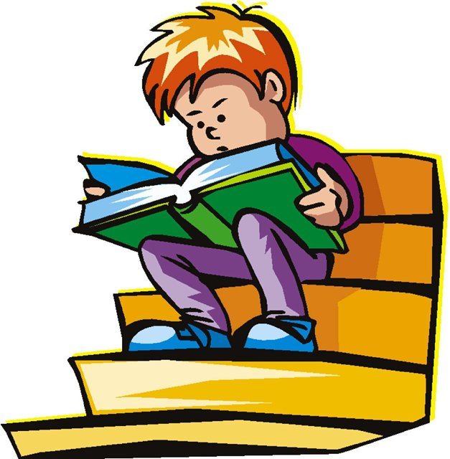

Викторина состоит из разминки и двух частей, которые будут оцениваться по двум возрастным категориям: 5 – 8 и 9 – 11 классы.
Для категории 5–8 классы обязательным является ответить на вопросы разминки и I части викторины. Для категории 9–11 классы – разминки и двух частей.
Наша викторина посвящена Году литературы.
Предлагаем вам проверить себя. Давайте начнем! Удачи!
РАЗМИНКА
(За каждый правильный ответ – 0,5 балла)
- Как Вы понимаете, каковы основные задачи Года литературы?
- Кто представлен на официальном логотипе Года литературы?
- Сколько лет пролежал на печи известный богатырь Илья Муромец?
- Сказка «Курочка–Ряба» на самом деле имеет автора. Назовите его имя.
- Кто была первая женщина-писатель, получившая Нобелевскую премию?
- Как звали даму сердца Дон Кихота?
- Как называется книга, ставшая продолжением «Алисы в Стране Чудес» Льюиса Кэрролла?
- При каком царе в России началось книгопечатание?
- Не только марка отечественного автомобиля, но и богиня красоты, любви, супружества в русской мифологии.
- В Древней Греции на этих зданиях было написано: «Здесь живут мертвые и говорят живые».
- С какого года и на основании, какого документа библиотекари России отмечают свой профессиональный праздник? Официальное название праздника?
- Не только результат умножения, но и плод труда писателя или поэта.
- Им уже очень много лет, они вырастили тысячи поколений детей, помогли миллионам взрослых. Многие в них верят, другие считают, что они только врут…
Они делятся на фольклорные и авторские…
Они бывают бытовые, волшебные и о животных…
- Как называлась первая печатная книга, назовите имя русского первопечатника.
- Назовите составителя известнейшего сборника «Народные русские сказки», разработавшего классификацию сказок, которая была принята учёными, стала международной и применяется до сих пор.
- Самая издаваемая книга в мире?
- Не только книжная единица собрания сочинений какого-либо автора, но и имя юного героя Марка Твена.
- Кого из литературных героев называют «самым правдивым человеком на свете»?
- Кто из литературных героев жил без туловища, кто в этом повинен?
- Сколько братьев Гримм писали сказки?
I часть
(За каждый правильный ответ – 1 балл)
- Самый известный из русских летописцев, монах Киевско-Печерского монастыря, живший во второй половине 11 века – в начале 12 веков?
- В каком произведении читатель сталкивается с системой опричнины 16 века?
- Найдите лишнее: роман, повесть, поэма, рассказ.
- Крылатый конь Зевса?
- Знаменитый греческий герой, который поймал Керинейскую лань, Критского быка, коней-людоедов, добыл пояс царицы амазонок, золотые яблоки, очистил стойла на скотном дворе царя Авгия.
- Юноша, любовавшийся собой, за что богами был превращен в цветок.
- Назвать фамилии четырех известных авторов, имеющих имя Михаил.
- Назвать настоящую фамилию автора по псевдониму:
- Марк Твен - …
- Чехонте- …
- Корней Чуковский - …
- Андрей Платонов - …
- Максим Горький - …
- Александр Грин - …
- В какой басне бессильный всегда виноват у сильного.
- Подумайте, из какого произведения взят данный отрывок. Назовите автора этого произведения.
«Что за улица! Что за городок! Мостовая вымощена перламутром; небо пестренькое, черепаховое, по небу ходит золотое солнышко; поманишь его, оно с неба сойдет, вкруг руки обойдет и опять поднимается».
- Назовите слова, которыми А.С.Пушкин заканчивает «Сказку о Золотом петушке»?
- Именно его Балда называл меньшим братом.
- Именно так звали ученого доктора в сказке «Три толстяка».
- Как звали человека, который очень хотел создать каменный цветок?
- Эти три движителя так и не сдвинули с места немеханическое транспортное средство.
- К этому слову так и не смогли найти рифмы ни известный поэт Цветик, ни его ученик Незнайка.

- «Соберите» пословицу:
1 | Кто другому яму копает, | 1 | тот о том и говорит.
2 | Любишь кататься, | 2 | надо свой разум наточить.
3 | Муж возом не навозит, | 3 | а с жуком связаться – в навозе оказаться.
4 | Кто ест скоро, | 4 | от того и наберешься.
5 | На охоту ехать - | 5 | по-волчьи выть.
6 | Кто рано встаёт, | 6 | тому глаз вон.
7 | Любовь не картошка - | 7 | враг мой.
8 | У кого что болит, | 8 | тот сам в нее попадает.
9 | На то она и щука, | 9 | чтобы не было оглядки.
10 | Не говори о себе худо, | 10 | по уму провожают.
11 | Чтобы других учить, | 11 | люби и саночки возить.
12 | Кто старое помянет, | 12 | тому Бог даёт.
13 | Не спеши языком, | 13 | молчание золото.
14 | С пчелкой водиться - в медку находиться, | 14 | что жена горшком наносит.
15 | По одежке встречают, | 15 | другие об этом позаботятся.
16 | Слово – серебро, | 16 | спеши делом.
17 | С кем поведешься, | 17 | тот и работает споро.
18 | Язык мой - | 18 | не выбросишь в окошко.
19 | С волками жить - | 19 | собак кормить.
20 | Не давай повадки, | 20 | чтоб карась не дремал.
- Из чего был первый урожай у Робинзона Крузо в одноимённом произведении Дефо «Робинзон Крузо»?
- В кого превращался Юра Баранкин, герой повести Медведева «Баранкин, будь человеком»?
- Как зовут девочку из будущего, героиню книги Кира Булычева?
- В какой повести Н.В. Гоголя герой отправляется к царице за черевичками?
- Как звучал жизненный девиз в книге Каверина «Два капитана»?
- Что было написано на плакате, с которым ходила коза в книге Гайдара «Тимур и его команда»?
- Как называется планета, на которой жил Маленький принц?
- Какого твердого правила придерживался Маленький принц, когда жил на своей планете?
- Кто автор произведения «Левша»?
- Как Левша называл микроскоп?
- Определите, кто изображен на портрете?

II часть
(За каждый правильный ответ – 1 балл.)
Учащиеся 5-8 классов, желающие ответить на вопросы этой части викторины, за каждый правильный ответ – 0,5 балла.
- К этому дикому животному один советский писатель приравнивает первую любовь.
- Древние римляне говорили: «Там лежит заяц». А что говорим мы?
- В живописи – триптих, а в литературе?
- В этих японских стихотворениях всего три строки и 17 слогов.
- Он был мужем знаменитой Айседоры Дункан.
- Именно этому была посвящена последняя книга Александра Дюма-отца.
- Какого цвета были цветы, которые М. Булгаков вложил в руки Маргарите во время первого свидания?
- Помимо Шекспира, её имя упоминается и у Луиджи да Порто в «Истории двух благородных любовников», и в поэме Артура Брука.
- «Мороз Красный нос», «Приключения капитана Врунгеля», «В окопах Сталинграда». Что общего у таких разных произведений?
- Это писатель родился в Таганроге за год до отмены крепостного права и скончался за год до русской революции. Он, шутя, говорил: Если медицина – моя законная жена, то литература – любовница». О ком идет речь?
- Переведите на латинский язык слово «книга».
А. Кодекс. В. Конституция.
Б. Догма. Г. Документ.
- В каком городе находится самая большая в нашей стране библиотека – Российская государственная библиотека, в которой сейчас более 40 миллионов книг на 247 языках мира?
А. Москва. В. Санкт-Петербург.
Б. Екатеринбург. Г. Новосибирск.
- Какая часть произведения не принадлежит перу автора книги?
А. Заглавие. В. Эпиграф.
Б. Вступление. Г. Заключение.
- Как называют наиболее раскупаемые книги, издаваемые большими тиражами?
А. Беллетристика. В. Бестселлер.
Б. Многотиражка. Г. Буклет.
- Книга с репродукциями это -…?
А. Буклет. В. Брошюра.
Б. Альбом. Г. Хрестоматия.
- Что является показателем читательской популярности книги?
А. Цена книги. В. Тираж книги.
Б. Размеры книги. Г. Качество бумаги.
- Какой новый вид книги появился в ХХ веке?
А. Электронный. В. Плазменный.
Б. Атомный. Г. Нейтронный
- Как называется литература о будущем?
А. Фантастика В. Приключения
Б. Детектив Г. Сказка

